|  |  |
| --- | --- |
| **Coffee Vibes – External Document** |  |
| COMP6115  Object Oriented Analysis & Design |
| Odd Semester Year 2021/2022 |

* Project Title

Coffee Vibes

* Introduction

Coffee Vibes adalah kafe lokal yang terletak di dekat Bina Nusantara yang dibuka oleh Cha. Seiring perkembangan bisnisnya, Beliau berencana meningkatkan pelayanannya dengan mengembangkan sistem yang bisa membantu untuk mengelola setiap kegiatan bisnis yang ada ditokonya. Adapun beberapa pengelolaan yang perlu dilakukan oleh sistem berupa transaction management yang dilakukan oleh Barista, Product Admin, Manager, dan Human Resource dengan menggunakan arsitektur MVC (Model View Controller) menggunakan bahasa pemrograman Java dan database MySQL.

* Report / Documentation

1. **Bagian Tampilan Awal/Login**

Ini adalah tampilan awal saat run codenya. Pada tampilan ini, terdapat permintaan input username dan password yang harus diisi dan setelah klik button login, akan mengarahkan pada tampilan selanjutnya sesuai role dari employee tersebut dan juga ada menu account yang berisi fitur Log Out dan kata “Not Logged In” apabila belum login sama sekali dan “Hello!, <name>” apabila sudah login.

1. **Tampilan Awal Human Resource Department – View and Add Employee Data**

Ini adalah tampilan awal saat login dengan role sebagai “Human Resource Department” yang dimana pada tampilannya terdapat list dari employee yang ada dengan atributnya (id, employee name, role, username, DOB, Salary, dan Status), terdapat juga fitur sebagai Human Resource Department yaitu Add New Employee, Update Employee Data, Delete Employee, dan Reset Employee Password. Secara default tampilan awal menampilkan isi dari bagian fitur “Add New Employee”. Apabila button “Add New Employee” diklik, maka akan dilakukan validasi pada data yang dimasukan. Apabila ada data yang tidak sesuai dengan ketentuan, program akan menampilkan pesan error dan apabila data sudah sesuai, data employee akan ditampilkan pada list dan dimasukan kedalam database.

1. **Tampilan Human Resource Department – View and Update Employee Data**

Ini adalah tampilan fitur lainnya pada Human Resource Department yaitu “Update Employe Data”. Pada fitur ini, sebagai Human Resource Department dapat mengupdate data dari employee yang terdapat di list, dan apabila button “Update Employee Data” diklik, akan dilakukan validasi pada data yang dimasukan. Apabila ada data tidak sesuai dengan ketentuan, program akan menampilkan pesan error dan apabila sesuai, data employee terupdate.

1. **Tampilan Human Resource Department – View and Delete Employee**

Ini adalah tampilan fitur lainnya pada Human Resource Department yaitu “Delete Employee”. Pada fitur ini, sebagai Human Resource Department dapat menghapus employee dengan memilih employee id yang akan dipecat dan menekan button “Delete Employee” dan data employee tersebut akan terhapus.

1. **Tampilan Human Resource Department – View and Reset Employee Password**

Ini adalah tampilan fitur lainnya pada Human Resource Department yaitu “Reset Employee Password”. Pada tampilan fitur ini, sebagai Human Resource Department dapat mengubah password dari employee yang ada dengan mengklik button “Reset Employee Password” lalu password baru akan dibuat secara otomatis oleh program dan ditampilkan pada kotak “Employee New Password” seperti gambar dibawah ini.

1. **Tampilan Awal Product Admin – View and Add Product Data**

Tampilan ini adalah tampilan awal saat login dengan role sebagai “Product Admin”. Pada tampilan ini menampilkan produk yang telah ditambahkan seperti gambar diatas dengan atributnya (ID, Product Name, Description, Price, dan Stock), terdapat juga beberapa fitur untuk Product Admin yaitu Add New Product, Add Stock, Update Product, dan Delete Product. Secara default pada tampilan awal fitur yang ditampilkan isinya yaitu “Add New Product”. Apabila button “Add New Product” diklik, maka akan dilakukan validasi pada data yang dimasukan. Apabila ada data yang tidak sesuai dengan ketentuan, program akan ada menampilkan pesan error dan apabila sesuai, data produk baru ditampilkan pada list dan data produk baru dimasukan kedalam database.

1. **Tampilan Product Admin – View and Update Product Data**

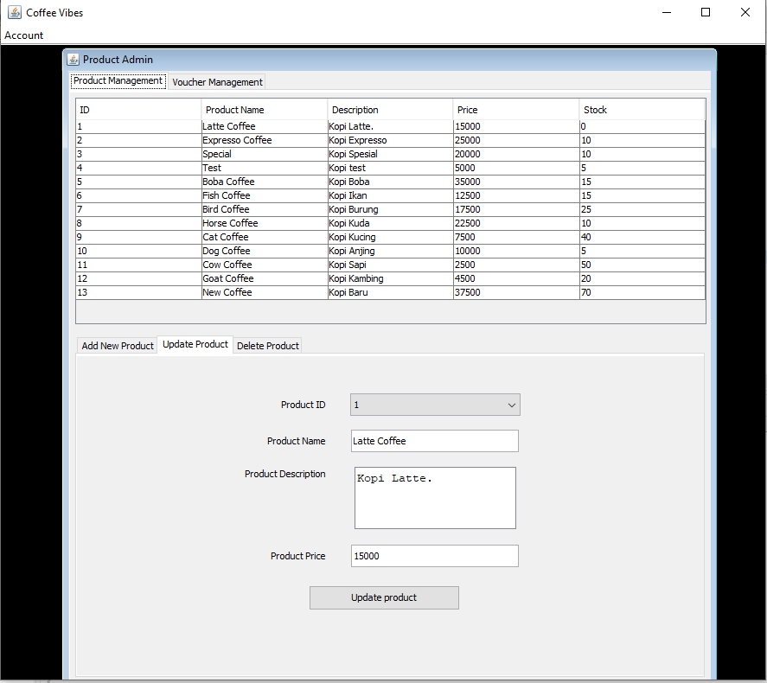

Ini adalah tampilan fitur lainnya di Product Admin yaitu “Update Product”. Pada fitur ini, Product Admin dapat mengupdate produk yang ada dilist. Dan apabila button “Update Product” diklik, akan dilakukan validasi pada data yang dimasukan update produk. Apabila ada data yang tidak sesuai dengan ketentuan, program akan menampilkan pesan error dan apabila sesuai, maka produk terupdate.

1. **Tampilan Product Admin – View and Delete Product Data**

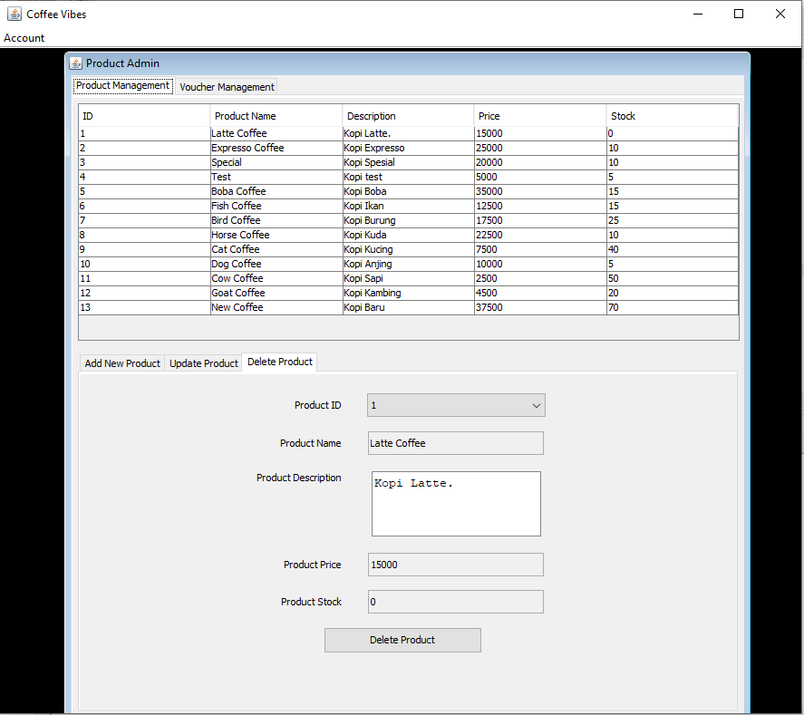

Ini adalah tampilan fitur lainnya di Product Admin yaitu “Delete Product”. Pada fitur ini dapat menghapus product yang sudah ada di list. Apabila button “Delete Product” diklik, akan dilakukan validasi pada data yang dimasukan sesuai dengan ketentuan. Apabila tidak sesuai, produk tidak dapat dihapus dan apabila sesuai, product terhapus dari list.

1. **Tampilan Awal Product Admin – View and Generate New Voucher Data**

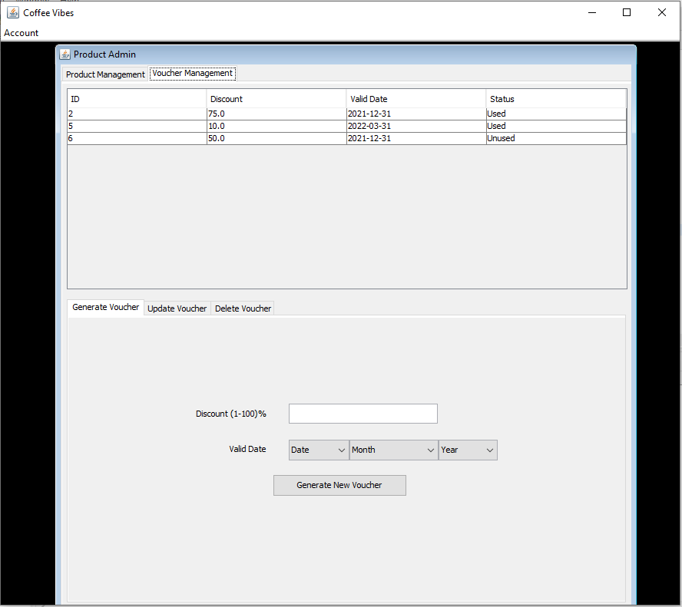

Ini adalah tampilan awal saat login dengan role sebagai “Product Admin”. Tampilan ini terdapat list voucher yang ada dengan atributnya (ID, Discount, Valid Date, dan Status), terdapat juga beberapa fitur dalam Product Admin seperti Create New Voucher, Update Voucher, dan Delete Voucher. Secara default pada tampilan awal login sebagai Product Admin di Tab “Voucher Management”, bagian fitur “Create New Voucher” yang ditampilkan isinya. Apabila button “Generate New Voucher” diklik, program akan melakukan validasi pada data yang dimasukkan. Apabila tidak sesuai dengan ketentuan, program akan menampilkan pesan error dan apabila sesuai, voucher baru ditampilkan pada list dan dimasukan pada database.

1. **Tampilan Product Admin – View and Update Voucher Data**

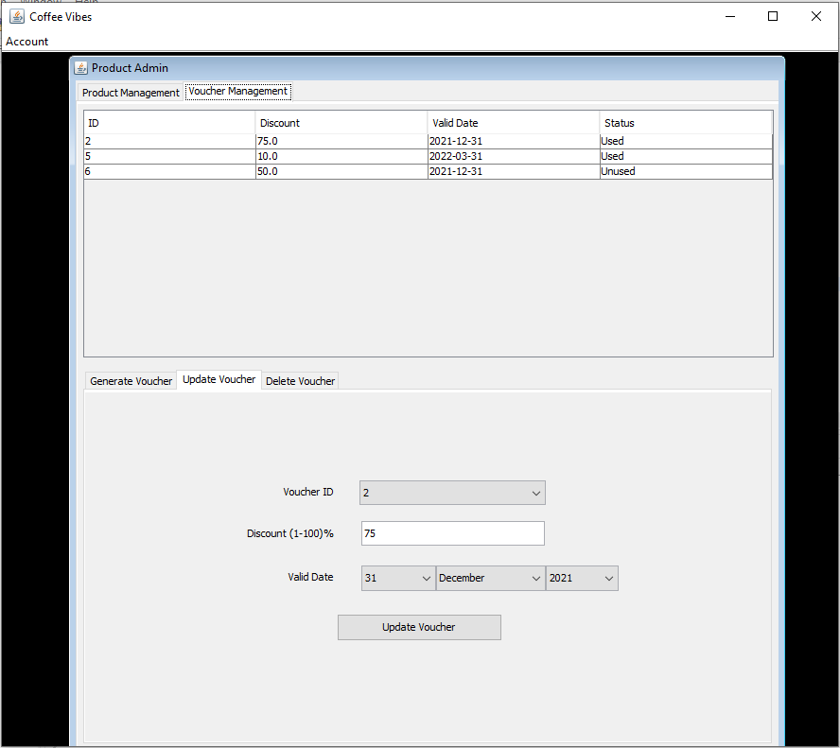

Ini adalah tampilan fitur lainnya di Product Admin tab “Voucher Management” yaitu “Update Voucher”. Pada fitur ini, Product Admin dapat mengupdate voucher yang ada dilist. Apabila button “Update Voucher” diklik, akan dilakukan validasi pada data yang dimasukkan. Apabila tidak sesuai dengan ketentuan, program akan menampilkan pesan error dan apabila sesuai, voucher akan terupdate dengan data terbaru.

1. **Tampilan Product Admin – View and Delete Voucher Data**

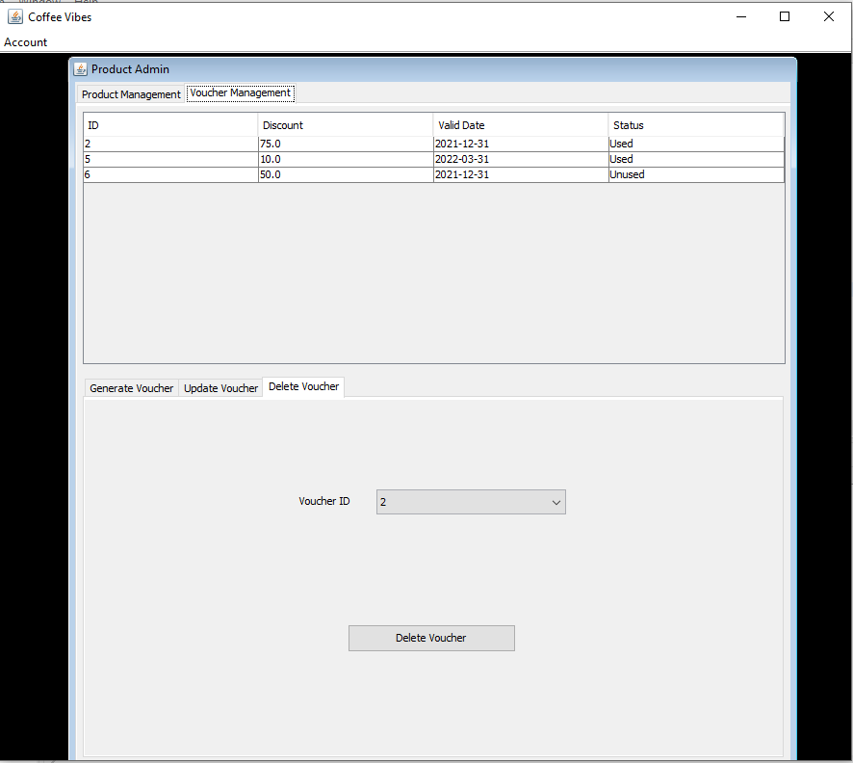

Ini adalah tampilan fitur lainnya pada Product Admin Tab “Voucher Management” yaitu Delete Voucher. Pada fitur ini, Product Admin dapat menghapus voucher yang yang belum digunakan untuk transaksi dilist. Apabila button “Delete Voucher” diklik, Maka program akan melakukan validasi pada data yang dimasukkan. Apabila tidak sesuai dengan ketentuan, program akan menampilkan pesan error dan apabila sesuai, voucher akan terhapus dari list dan database.

1. **Tampilan Awal Manager – View Reports**

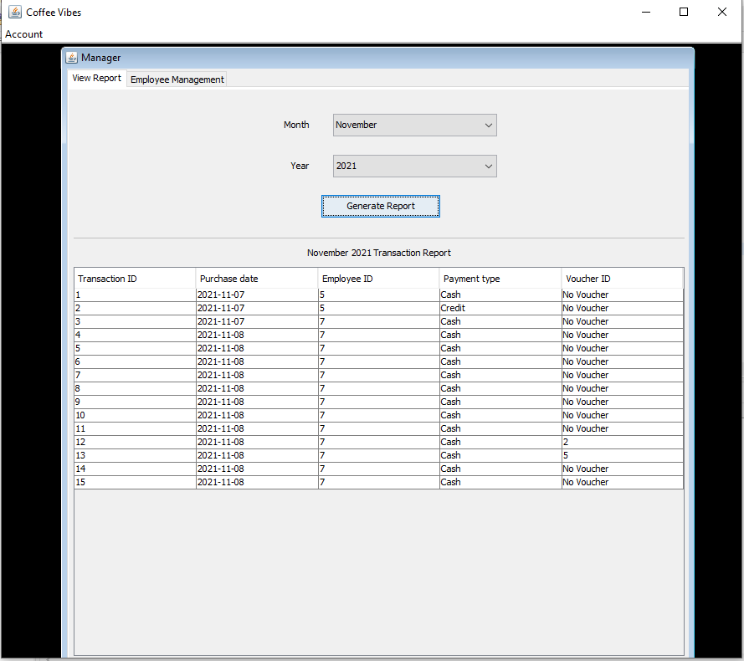

Ini adalah tampilan awal saat login dengan role sebagai “Manager”. Pada tampilan sebagai role Manager ini terbagi menjadi dua bagian tampilan utama yaitu view report dan employee management. Secara default pada tampilan awal saat login, tampilan view report yang ditampilkan dahulu. Pada view report, dapat melihat transaksi yang sudah dilakukan pada tabel, setelah memasukkan data bulan dan tahun dan menekan tombol “Generate Report”, lalu program akan melakukan validasi pada data bulan dan tahun terlebih dahulu sebelum menampilkan list transaksi sesuai dengan bulan dan tahun yang dimasukkan.

1. **Tampilan Awal Manager – View Reports Details**

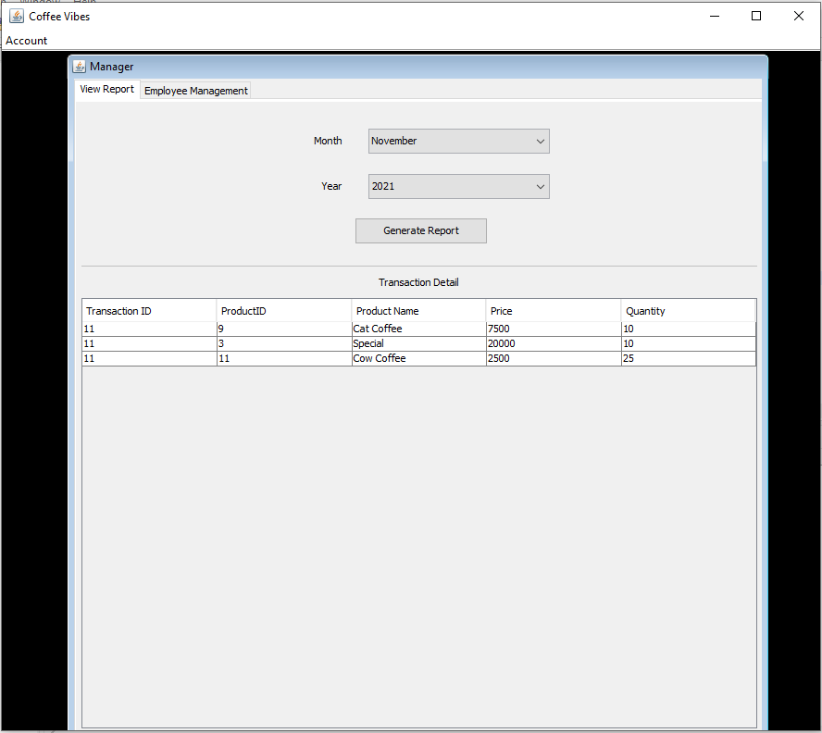

Ini adalah tampilan saat login dengan role sebagai “Manager” dan kita juga dapat double-klik pada salah satu transaksi yang ada pada list transaction report dan akan menampilkan detail transaksi product yang dibeli oleh customer pada transaksi tersebut.

1. **Tampilan Awal Manager – View and Add Employee Data**

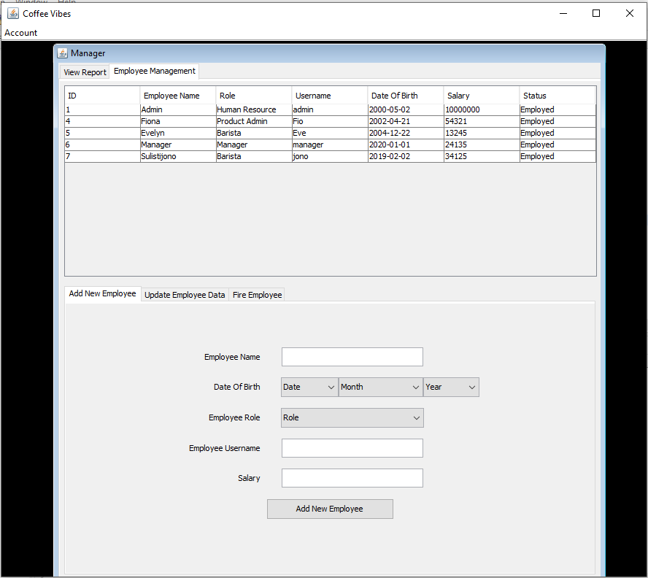

Ini adalah tampilan saat login dengan role sebagai “Manager” tab “Employee Management” yang dimana pada tampilannya terdapat list dari employee yang ada dengan atributnya (id, employee name, role, username, DOB, Salary, dan Status), terdapat juga fitur sebagai Manager yaitu Add New Employee, Update Employee Data, Fire Employee. Secara default tampilan awal menampilkan isi dari bagian fitur “Add New Employee”. Apabila button “Add New Employee” diklik, maka akan dilakukan validasi pada data yang dimasukan. Apabila ada data yang tidak sesuai dengan ketentuan, program akan menampilkan pesan error dan apabila data sudah sesuai, data employee akan ditampilkan pada list dan dimasukan kedalam database.

1. **Tampilan Manager – View and Update Employee Data**

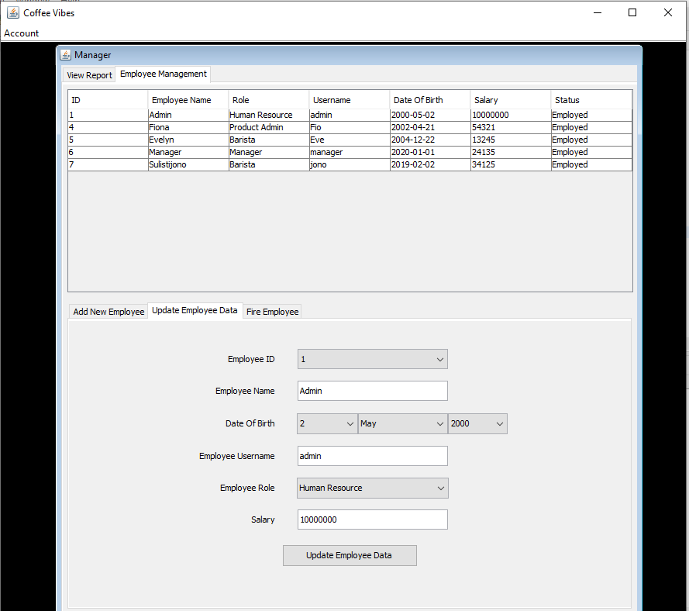

Ini adalah tampilan fitur lainnya pada Manager yaitu “Update Employe Data”. Pada fitur ini, sebagai Manager dapat mengupdate data dari employee yang terdapat di list, dan apabila button “Update Employee Data” diklik, akan dilakukan validasi pada data yang dimasukan. Apabila ada data tidak sesuai dengan ketentuan, program akan menampilkan pesan error dan apabila sesuai, data employee terupdate.

1. **Tampilan Manager – View and Fire Employee**

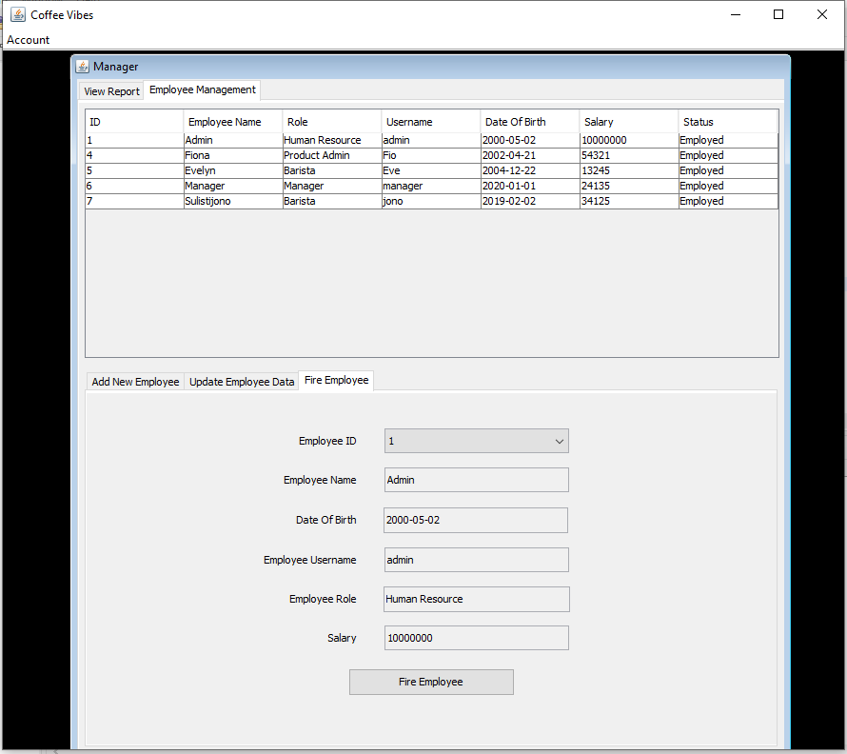

Ini adalah tampilan fitur lainnya pada Manager yaitu “Fire Employee”. Pada fitur ini, Manager dapat memecat employee yang dipekerjakan. Dengan menekan button “Fire Employee” setelah memastikan employee id yang akan dipecat maka status employee berubah dari “Employed” menjadi “Fired”. Perbedaan “Fire” dan “Delete” dimana “Fire” data tidak dihapus dari database sedangkan “Delete” data dihapus dari database, tetapi keduanya sama sama membuat employee tidak bisa login lagi ke sistem.

1. **Tampilan Awal Barista**

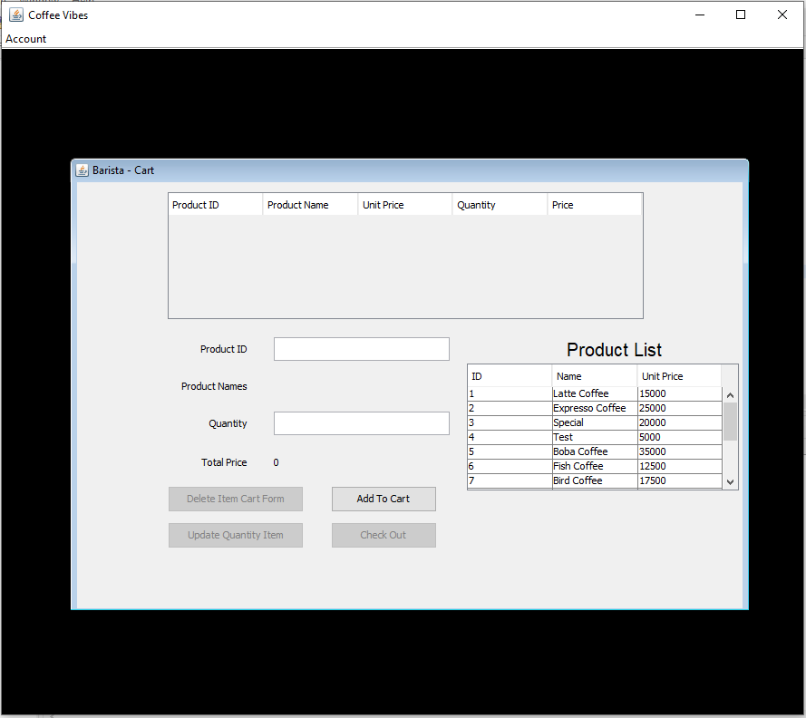

Ini adalah tampilan awal saat login dengan role sebagai “Barista” yang dimana menjalankan Transaction Management. Di tampilan ini, Barista dapat menambahkan produk-produk yang akan dibeli customer dengan memasukkan inputan yang tersedia dan mengklik button “Add To Cart” dan akan ada validasi pada data yang dimasukan, apabila inputan tidak sesuai dengan ketentuan, program akan menampilkan pesan error dan apabila sesuai, maka produk yang dimasukkan ke cart akan tampil detailnya pada list diatas dengan atributnya (Product ID, Product Name, Unit Price, Quantity, dan Price) dan nilai dari total price akan berubah nilainya sesuai (harga produk*quantity).

1. **Tampilan Barista – Add to Cart**

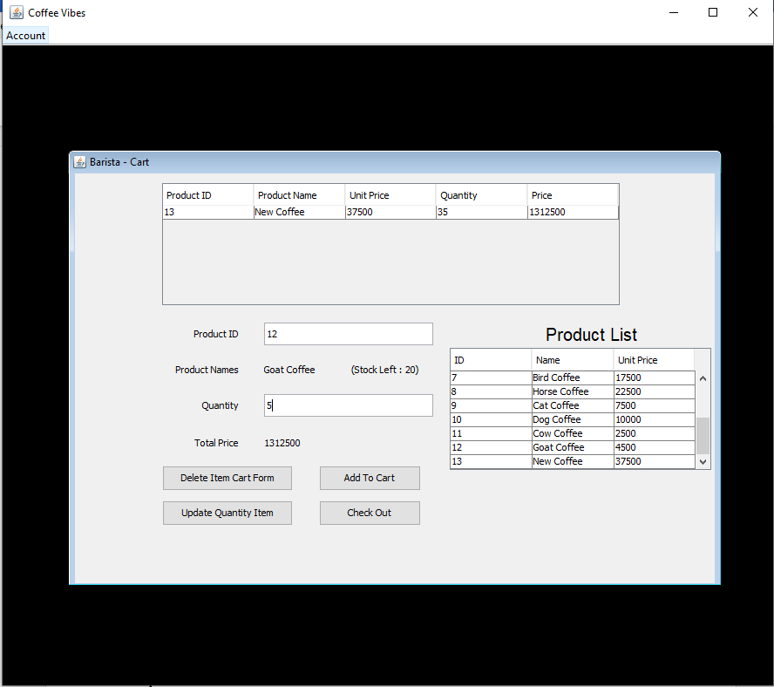

Ini adalah tampilan saat “Barista” menjalankan dan mengklik button “Add To Cart” dan akan ada validasi pada data yang dimasukan, apabila inputan tidak sesuai dengan ketentuan, program akan menampilkan pesan error dan apabila sesuai, maka produk yang dimasukkan ke cart akan tampil detailnya pada list diatas dengan atributnya (Product ID, Product Name, Unit Price, Quantity, dan Price) dan nilai dari total price akan berubah nilainya sesuai (harga produk*quantity). Setelah memasukkan produk yang dibeli, Barista dapat Update jumlah barang di “Cart”, Delete item barang di “Cart”, dam mengcheck out transaksi dengan menekan button “Check Out”.

1. **Tampilan Barista – Update Quantity Item From Cart**

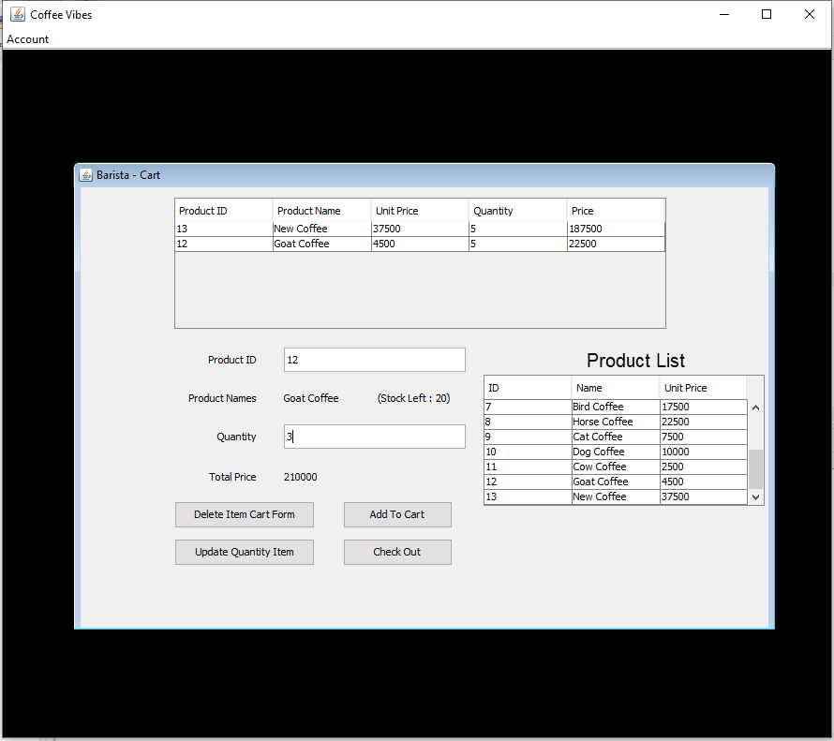

Ini adalah tampilan fitur lainnya pada Barista yaitu “Update Quantity Item”. Pada fitur ini, sebagai Barista dapat mengupdate data dari jumlah produk yang akan dibeli customer jika ada ralat terjadi yang terdapat di list, dan apabila button “Update Quantity Item” diklik, akan dilakukan validasi pada data yang dimasukan. Apabila ada data tidak sesuai dengan ketentuan, program akan menampilkan pesan error dan apabila sesuai, data product yang akan diupdate jumlahnya akan terupdate.

1. **Tampilan Barista – Delete Item From Cart**

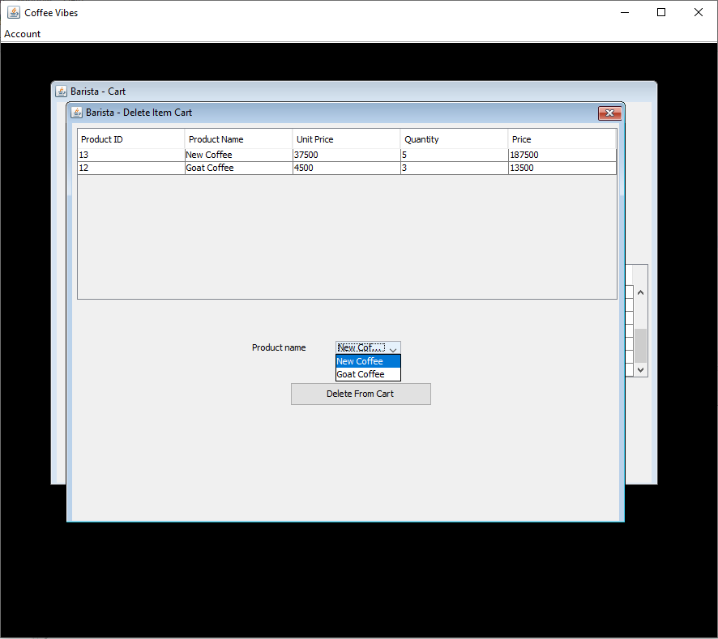

Ini adalah tampilan fitur lainnya pada Barista yaitu “Delete Item Cart”. Pada fitur ini, sebagai Barista dapat menghapus data item di “Cart” yang akan dibeli customer jika ada ralat terjadi yang terdapat di list, dan apabila button “Delete From Cart” diklik, akan dilakukan validasi pada data yang dimasukan. Apabila ada data tidak sesuai dengan ketentuan, program akan menampilkan pesan error dan apabila sesuai, data product yang akan dihapus akan terhapus dari List “Cart”.

1. **Tampilan Barista – Checkout (Without Voucher)**

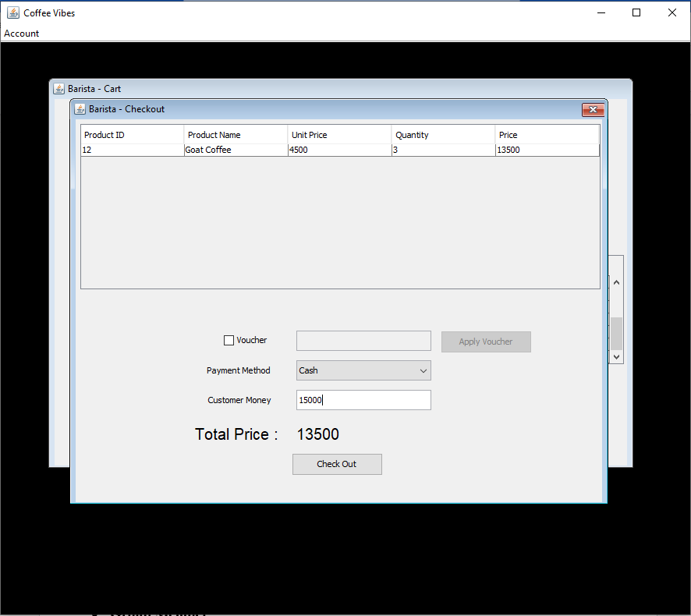

Pada tampilan ini menunjukkan jika customer tidak menggunakan voucher, memilih payment method (cash dan credit), dan barista memasukkan uang yang dibayar customer lalu menekan button “Check Out” dan akan ada validasi pada data yang sudah dimasukan. Apabila data tidak sesuai dengan ketentuan, maka program akan menampilkan pesan error dan apabila sesuai, akan menampilkan kembalian uang yang lebih dengan pesan “Purchase success” dengan menampilkan total kembalian yang diberikan kepada customer dan akan kembali ke tampilan awal barista.

1. **Tampilan Barista – Checkout (With Voucher)**

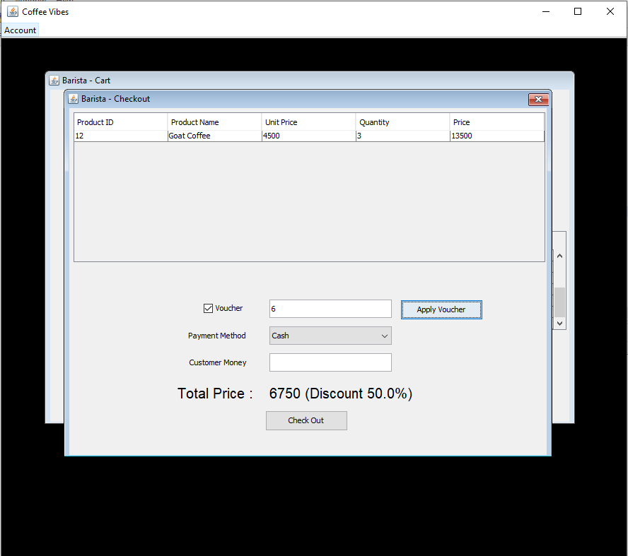

Pada tampilan ini menunjukkan jika customer menggunakan voucher, maka barista akan menginput kode voucher dalam kasus ini berdasarkan ID Vouchernya, memilih payment method (cash dan credit), dan barista memasukkan uang yang dibayar customer lalu menekan button “Check Out” dan akan ada validasi pada data yang sudah dimasukan. Apabila data tidak sesuai dengan ketentuan, maka program akan menampilkan pesan error dan apabila sesuai, akan menampilkan kembalian uang yang lebih dengan pesan “Purchase success” dengan menampilkan total kembalian yang diberikan kepada customer dan akan kembali ke tampilan awal barista.

* Reference
* <https://docs.oracle.com/javase/tutorial/uiswing/index.html>
* <https://docs.oracle.com/javase/tutorial/index.html>
* <http://www.java2s.com/Code/Java/Data-Type/Checksifacalendardateistoday.htm>
* Group Member
* **2301905543 – Fiona Varencia Tendio**
* <NIM> – <2nd Student Name>
* <NIM> – <3rd Student Name>
* <NIM> – <4th Student Name>